1. Что такое LINQ?

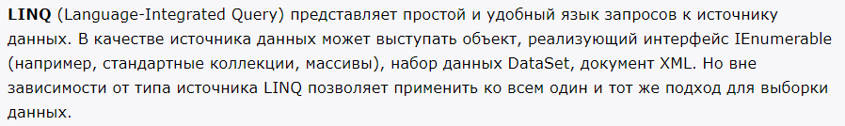

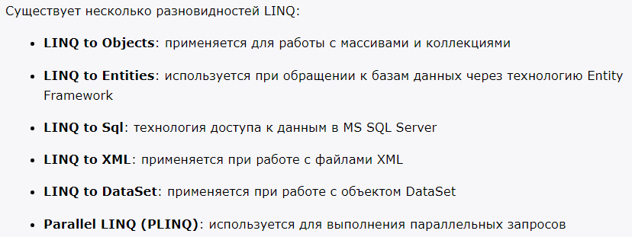

2. В чем разница между отложенными и не отложенными операциями LINQ to Object?

**Отложенные** – выполняются не во время инициализации, а только при их вызове  
**Неотлаженные** – выполняются сразу Min(), Max(), Count())

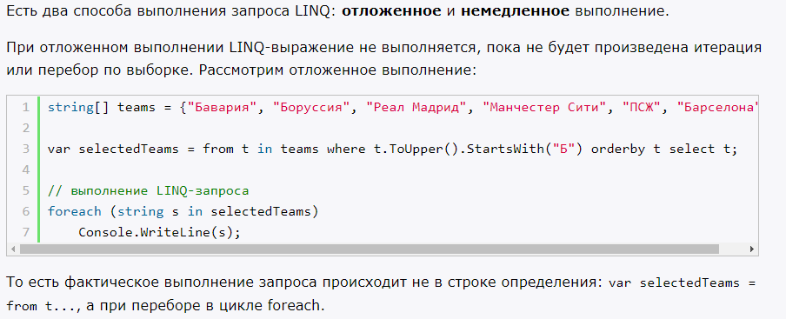

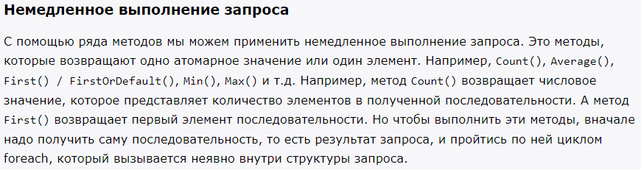

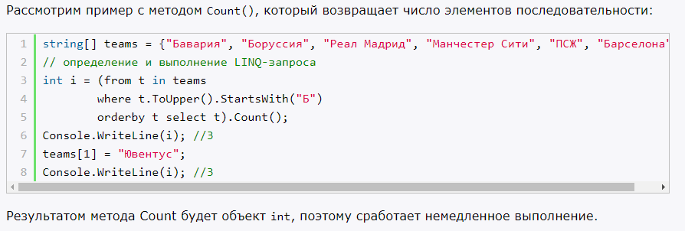

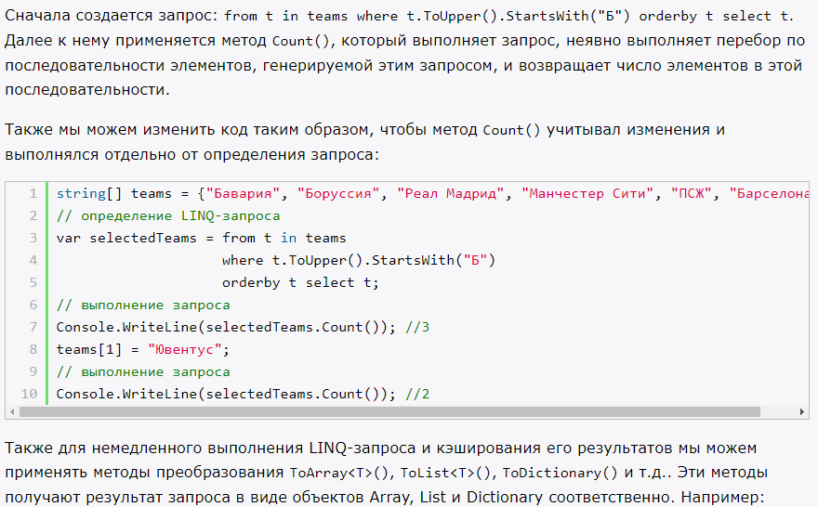

# 3. Что такое лямбда-выражения?

Это анонимные функции, которые мб использованы в LINQ для определения кратких функций без явного объявления метода: (параметры) => выражение. Они часто используются для определения условий фильтрации или проекции данных.

# 4. Какие есть группы операции в LINQ to Object? Перечислите

**Агрегация (Count, Min, Max, Sum, Average)**

Генерация (Empty, Range, Reapeat)

Группировка – GroupBy

Квантификатор (Any, All, Contains)

**Множество (Except, Distinct, Union, Intersect)**

**Объединение (Concat)  
Преобразование (Cast, ofType, To Array, ToList, ToDictionary)**

Проекция (Select, SelectMany)

Разбиение (Skip, Take, +While)Соединение (Join, GroupJoin)  
Сортировка (OrderBy, ThenBy, Reverse…)  
Фильтрация (Where)

**Элемент (Last, First, Single, ElementAt+ Default)**

Эквивалентность (SequenceEqual)

# 5. Как используется операция Where в LINQ to Object?

Определяет фильтр выборки

# 6. Как используется операция Select?

Определяет проекцию выбранных значений.

# 7. Как используются операции Take, Skip?

Выбирает определенное кол-во элементов

Пропускает определенное кол-во элементов

8. Как используется операция Concat ?

Объединение двух коллекций

9. Как используется операция OrderBy?

Сортировка элементов по возрастанию

10.Как используется операция Join?

# Объединение двух коллекций на основе общих полей

# 11. Как используются операции Distinct, Union, Except и Intersect?

**Distinct** – удаляет дублирующиеся эл-ты из коллекции  
**Union** – объединяет две однородные коллекции  
**Except** – возвращает разность двух коллекция, то есть те элементы, которые есть только в одной коллекции  
**Intersect** – возвращает пересечение двух коллекций, т.е. элементы, которые встречаются в обоих коллекциях

# 12. Как используются операции First, Last, Any, All и Contains?

First – выбирает первый элемент коллекции  
Last –  выбирает последний элемент коллекции  
Any - возвращает true, если есть хотя бы 1 элемент, удовл. условию.  
All - возвращает true, если каждый эл. удовл. условию.  
Contains - возвращает true, если коллекция содержит определенный элемент.

# 13. Как используются операции Count, Sum, Min Max, Average?

**Count** – подсчет элементов коллекции, которые удовлетворяют условию  
**Sum** – подсчет суммы числовых значений в коллекции  
**Min** **Max** – находит мин/макс значение  
**Average** – подсчет среднее значение числовых значений в коллекции

14. Что выведет на экран данный код?

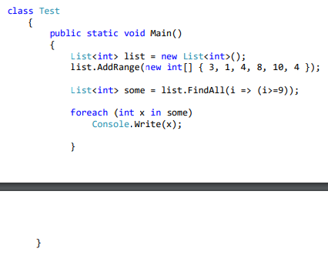

10